仕様書

【エシカル消費啓発用エコバッグ】
１．規格等
（１）本体サイズ：横３６０ × 縦３７０ × マチ１１０mm 程度
（持ち手：２５×５６０ｍｍ程度）
（２）素材：コットン１００％
（３）生地厚：シーチング（薄地）
（４）色：ナチュラル
（５）名入れ：片面４色カラー印刷
（範囲）横２４０、縦２００mm程度
※必要なイラストデータは、契約後に提供します。
２．数量：２００個
３．納期：令和５年12月６日(水)
４．名入れ校正：１回以上とする。
５．納入先：三重県津市栄町１丁目９５４番地 三重県栄町庁舎３階
三重県環境生活部くらし・交通安全課 消費生活センター班
(全体イメージ図) 名入れ部分のイメージは別紙「名入れ案」のとおり
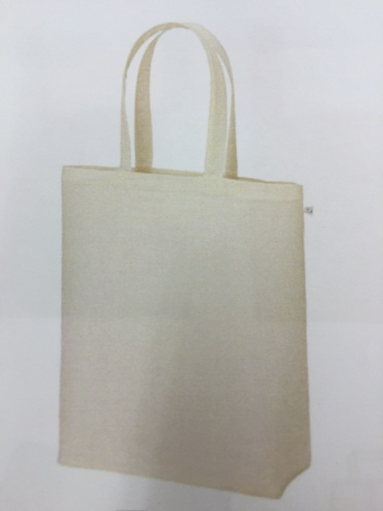

【クリアファイル】
１．数量：１，０００枚
２．規格等
・本体サイズ：縦３１０×横２２０ｍｍ程度
・材質：ポリプロピレン
・名入れ：クリアファイル下部 カラー ３０×１００ｍｍ程度
３．納期：令和５年12月６日(水)
４．納入先：三重県津市栄町１丁目９５４番地 三重県栄町庁舎３階
三重県環境生活部くらし・交通安全課 消費生活センター班

【イメージ】
１００ｍｍ
消費者ホットライン１８８

３０ｍｍ
QRコード
三重県消費生活センター

【三重県会計規則に規定する契約相手方の負担に係る事項】
(1)契約締結権者は、三重県会計規則（以下、「規則」という）第80条第1項各号及び第2項に該当すると認められる場合は、契約の全部又は一部を解除することができるものとする。
(2)契約締結権者は、受注者が履行期限内にその義務を履行しないときは、規則第81条に基づき、同条第1項各号に該当する場合を除き、違約金を徴収する。
(3)契約締結権者は、受注者の責に帰する理由により契約を解除した場合、規則第82条に基づき、違約金を徴収する。
(4)その他仕様書に記載がない事項については、規則の定めるところによる。
（注）規則の各条項については下記のURLからご参照ください。
https://ops-jg.d1-law.com/opensearch/SrJbF01/init?jctcd=8A85924EFA&houcd=H418902100069&no=2&totalCount=27&fromJsp=SrMj
（「三重県法規集データベース」内「五十音検索」で「か」をお選びください）

【暴力団等排除措置要綱による契約の解除】
契約締結権者は、受注者が「三重県の締結する物件関係契約からの暴力団等排除措置要綱」第３条又は第４条の規定により、「三重県物件関係落札資格停止要綱」に基づく落札資格停止措置を受けたときは、契約を解除することができるものする。

【不当介入に係る通報等の義務及び義務を怠った場合の措置】
（１）受注者が契約の履行にあたって、「三重県の締結する物件関係契約からの暴力団等排除措置要綱」に規定する暴力団、暴力団関係者又は暴力団関係法人等による不当介入を受けたときは、次の義務を負うものとする。
ア 断固として不当介入を拒否すること。
イ 警察に通報するとともに捜査上必要な協力をすること。
ウ 発注所属に報告すること。
エ 契約の履行において、暴力団、暴力団関係者又は暴力団関係法人等による不当介入を受けたときことにより工程、納期等に遅れが生じる等の被害が生じるおそれがある場合は、発注所属と協議を行うこと。
（２）契約締結権者は、受注者が（１）イ又はウの義務を怠ったときは、「三重県の締結する物件関係契約からの暴力団等排除措置要綱」第７条の規定により「三重県物件関係落札資格停止要綱」に基づく落札資格停止等の措置を講じる。
【その他】
仕様に定めのない事項については、県担当課と協議の上、決定する。

